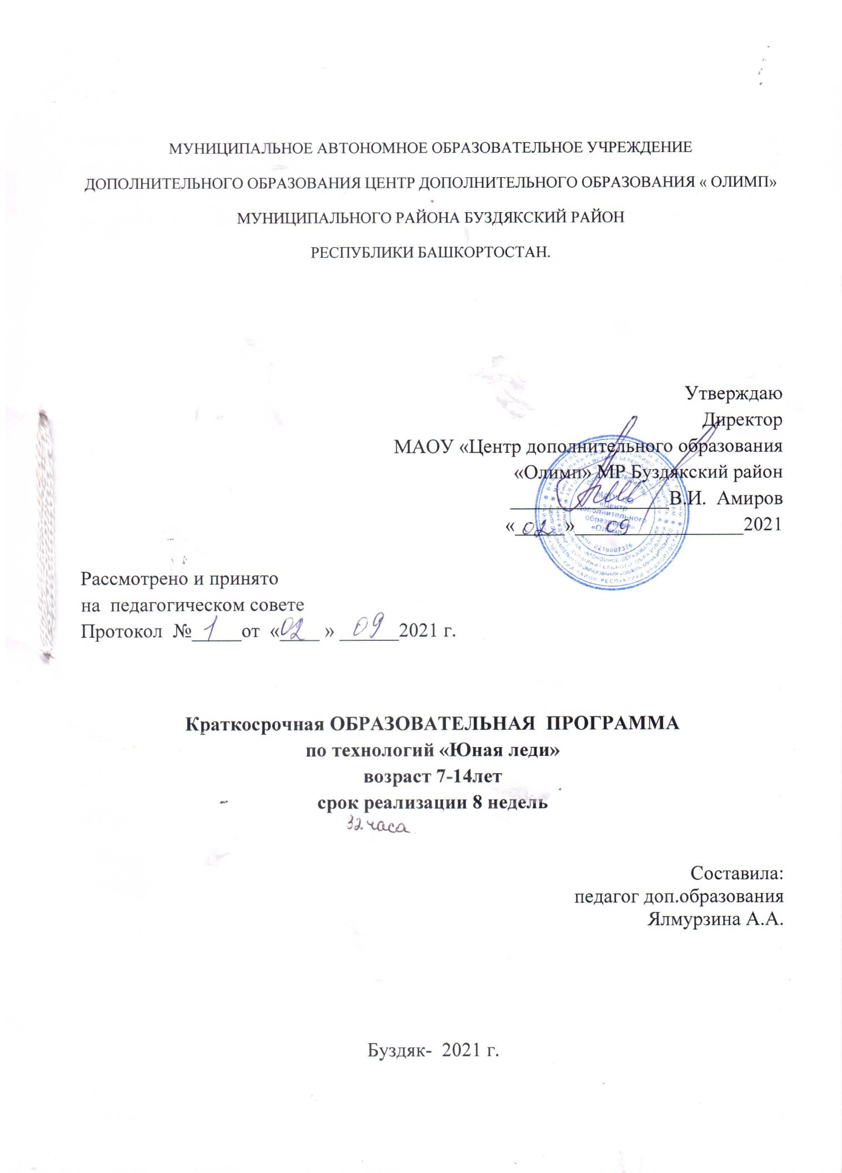
Пояснительная записка
Дополнитеная общеобразовательная программа является основным докуметом, определяющим направленность и содержание тренировочного и воспитательного процессов в МАОУ « Центр дополнительного образования «Олимп» МР Буздякский район Республики Башкортостан и составлена на оснований:
1.Федерального закона «Об образовании в Российской Федерации» от 29.12.12 №273-ФЗ;
2.Приказа Минобрнауки РФ от 29.08.2013 №1008 «Об утверждении Порядка организации и осуществления образовательной деятельности по дополнительным общеобразовательным программам»;
3.Устава МАОУ « Центр дополнительного образования «Олимп» МР Буздякский район Республики Башкортостан»
4.Образовательной программой МАОУ « Центр дополнительного образования «Олимп» МР Буздякский район Республики Башкортостан».
5.Меры предотвращения новой короновирусной болезни при проведений занятий:
1.Соблюдать расстояние не менее 1 метра между всеми присутствующими в классе.
2.Использовать знаки, наземную разметку, специальные ленты, ограждение и иные средства в целях соблюдения дистанции в 1 метр при входе в центр дополнительного образования.
3.Входная термометрия, обработка рук антисептиком.
4.Перерыв на проветривание 5 минут во время занятий.
5.После окончания занятий провести влажную уборку с применением дезинфицирующих средств и проветрить помещение.

Содержание
1.пояснительная записка
2.цели и задачи программы
3.учебный план
4.методическая часть
5.система контроля и зачетные требования
6.список используемой литературы

Цель:
Актуальность программы «Кулинария» в том, что обучение детей и подростков направлено на их самоопределение и профессиональную ориентацию, являющихся важными этапами на пути социализации личности. В процессе обучения воспитанники учатся бережно и с любовью относится к своему национальному богатству, сохраняют и развивают традиции своего народа, своих семей.
Формирования необходимого уровня адаптивности к условиям социума,
готовности к жизни в обществе и к выполнению общественно полезного
труда требует усилий многих специалистов. Поскольку труд является одним
из основных факторов, способствующих интеллектуальному развитию
ребёнка, цель кружка направлена не только на формирование необходимых учебных знаний, умений и навыков у детей, но и на подготовку своих воспитанников к самостоятельной жизни и деятельности в естественном социальном окружении.
В связи с этим коррекционная задача по развитию интеллектуальных и адаптационных функций теснейшим образом связана с общественно-социальной задачей трудового и социального воспитания. Её решение позволяет выпускнику быть готовым к получению профессиональной подготовки и полноценному включению в производительный труд, уметь обустроить свой быт.
Цель программы:
Обучение воспитанников 7- 14 лет приготовлению здоровой питательной пищи из доступных продуктов. Дать школьникам знания о рациональном питании, воспитать вкус к здоровой пище.
Для достижения цели были поставлены следующие задачи:
Обучающие:
- познакомить детей с историей кулинарии, историей национальных кухонь с точки зрения рационального питания и способов обработки продуктов; познакомить с сущностью диетического питания, особенностью различных диет, лечебными свойствами некоторых продуктов, организацией труда при приготовлении пищи;
- обучить технологии приготовления основных блюд русской и национальных кулинарий;
- приобщить к разнообразным видам хозяйственно-бытовой деятельности;
Развивающие:
- пробудить интерес к кулинарному искусству у детей;
- развить творческую активность через индивидуальное раскрытие кулинарных способностей каждого ребенка;
- развить эстетическое восприятие и творческое воображение;
Воспитательные:
- воспитывать трудолюбие, аккуратность;
- привить навыки работы в группе;
- формировать любовь и уважение к традициям русской кухни .
Программа обучения направлена на знакомство с историей кулинарии, основами рационального питания. Обучающиеся получают первоначальные знания и навыки приготовления несложных блюд: закусок, первых и вторых блюд, салатов.

Учебный план
Учебный план является неотъемлемой частью Программы и определения содержания и организацию образовательного процесса в учереждений учебный план, составленный с учетом вышеизложенных задач, работа на 36 недель занятий и определяет последовательность освоения составленой программы.
Программа объем часов по каждому разделу программы.
Примерный учебный план:
Теоретическая часть программы включает в себя сведения об основных продуктах питания, их составе, способах обработки, влиянии на организм человека, сведения о культуре потребления пищи.
Практическая часть программы предполагает практикумы по подбору продуктов, приготовлению несложных блюд из доступных продуктов, дегустацию и формирование сервировки стола.
В настоящей программе отдается предпочтение следующим методам и формам обучения:
Объяснительно - иллюстративный – позволяет стимулировать воспитанников к постоянному пополнению знаний об окружающей среде с помощью презентаций, бесед, сюжетно-ролевых занятий или деловых игр, докладов обучающихся, конкурсов и др.
Практический – способствует развитию мышления через формирование интеллектуальных умений: обобщение, анализ, синтез, сравнение, моделирование, а также позволяет вовлечь учащихся в практическую деятельность с целью приобретения навыков приготовления блюд разного уровня сложности: самостоятельная работа, экскурсии, работа с дополнительной литературой.
Дидактическое обеспечение

- интернет- ресурсы

- книги о вкусной и здоровой пище

- журналы о кулинарии

Материально-техническое оснащение

Для реализации данной программы необходим большой светлый кабинет. Он должен быть оборудован системами хозяйственного питьевого, противопожарного и горячего водоснабжения, канализацией и водостоками. Помещение должно иметь естественное освещение и хорошо проветриваться. В наличии необходимо иметь оборудование: плиту электрическую с жарочным шкафом, холодильник, миксер, мясорубку, набор столовой мебели(столы кухонные); шкафы для посуды; доски деревянные разделочные; сушилки для тарелок; посуду: кастрюли, сковороды, тарелки, ложки, набор чайной посуды, ведро эмалированное, чайники заварные, набор ножей, столовый сервиз, чайник; косынки, фартуки; моющие средства. Все продукты, необходимые для приготовления блюд, приобретаются за счет спонсорской помощи .

Содержание рабочей программы
Наименование темы

Форма

занятия

Содержание

Кол-во занятий
Вводное занятие
Беседа
Правила безопасности кулинарных работ. Правила санитарии и гигиены.
История возникновения кулинарии.
Беседа
Теория: Этапы развития кулинарии в России. Традиционные кухни народов России. Правила этикета.
Сервировка стола.
Инструктаж. Презентация. Практическое занятие.
Теория: Правила сервировки стола к завтраку, обеду, ужину и чаю. Назначение столовых приборов.
Практика: Сервировка стола.
Бутерброды.
Инструктаж. Презентация. Практическое занятие. Дегустация.
Теория: Правила хранения продуктов, сроки годности. Виды бутербродов, приёмы оформления бутербродов.
Практика: изготовление открытых, закрытых и горячих бутербродов. Сервировка стола к чаю
Витамины. Овощные салаты.
Инструктаж. Презентация. Практическое занятие. Дегустация
Теория: виды овощей. Влияние овощей на организм человека. Первичная и тепловая обработка овощей.
Практика: салаты из моркови, капусты, картофель отварной, жаренный, картофельное пюре.
Основы рационального питания.
Инструктаж. Презентация. Практическое занятие. Дегустация
Теория: Рациональное питание. Обмен веществ и энергии. Суточный расход энергии человека. Потребность в пище в зависимости от возраста, пола, физических нагрузок. Составление меню на день.
Практика: Составление схем приготовления различных блюд. Пшенная каша с тыквой.
Способы обработки пищевых продуктов.
Инструктаж. Презентация. Практическое занятие. Дегустация
Теория: Характеристика способов обработки пищевых продуктов. Преимущества приготовления пищи на пару.
Практика: Составление инструкционных карт по приготовлению варёных, тушеных и паровых блюд. Приготовление паровых блюд:
суфле морковно-яблочное, яичный омлет.
Заготовка продуктов в прок.
Инструктаж. Презентация. Практическое занятие. Дегустация
Теория: Сахар и соль, потребность в них организма, нормы потребления. Заготовка продуктов впрок. Способы консервирования. Условия сохранения скоропортящихся продуктов. Способы обработки продуктов с целью сохранения витаминов.
Практика: заготовка продуктов впрок: квашение капусты, компот из яблок.
Холодные закуски.
Инструктаж. Презентация. Практическое занятие. Дегустация
Теория: Разнообразие вариантов приготовления закусок.
Практика: правильная нарезка колбасы, твердого сыра, приготовление закуски.
Блюда из мяса.
Инструктаж. Презентация. Практическое занятие. Дегустация
Теория: виды мясных продуктов. Виды из полуфабрикатов из рубленного мяса.

Практика: изготовление котлет, запекание мяса в духовке.
Молоко и молочные продукты.
Инструктаж. Презентация. Практическое занятие. Дегустация
Теория: Значение молока и молочных продуктов в питании взрослых и детей. Лечебно-профилактические свойства кисломолочной пищи.
Практика: Приготовление молочной лапши
Растительные продукты питания.
Инструктаж. Презентация. Практическое занятие. Дегустация
Теория: Растительные продукты питания и их использование в профилактике и лечении болезней. Возникновение и предупреждение заболеваний, связанных с избыточным или недостаточным употреблением растительных продуктов питания.
Практика: Приготовление блюд из пищевых растений : картофельные оладьи, капустные котлеты.
Блюда из яиц.
Инструктаж. Презентация. Практическое занятие. Дегустация
Теория: Значение яиц в питании человека. Яйцо, его пищевая ценность и применение в кулинарии.
Практика: Приготовление блюд из яйца: яйцо в мешочек, омлет с зелёным луком.
Что такое меню?
Инструктаж. Практическое занятие.
Теория: расчет продуктов на день, разработка меню.
Практика: составление меню на день, праздничного меню.
Первые блюда.
Инструктаж. Презентация. Практическое занятие. Дегустация
Теория: виды супов, последовательность закладки продуктов в суп
Практика: приготовление куриного бульона, борщ, гороховый суп.
Вторые блюда
Инструктаж. Презентация. Практическое занятие. Дегустация
Теория: виды круп, роль круп и макаронных изделий в рационе человека
Практика: приготовление гречневой каша с мясом, макароны с сыром.
Третьи блюда.
Инструктаж. Презентация. Практическое занятие. Дегустация
Теория: знакомство с видами третьих блюд: мороженым, пирожным, муссом, жиле.
Практика: приготовление кондитерских колбасок.
Секреты вкусной выпечки.
Инструктаж. Презентация. Практическое занятие. Дегустация
Теория: Историческая справка. Особенности приготовления теста.
Практика: приготовление сдобного дрожжевого теста, выпечка булочек.
Различные мучные блюда
Инструктаж. Презентация. Практическое занятие. Дегустация
Теория: разнообразие мучных блюд. Особенности приготовления пресного, бисквитного и дрожжевого теста.
Практика: выпечка блинов, оладий, «хвороста», вафельных трубочек, пирожков.
История чая.
Инструктаж. Презентация. Практическое занятие. Дегустация
Теория: история появления чая, сорта, состав.
Практика: приготовление цветочного чая.
История русской кухни.
Инструктаж. Презентация. Практическое занятие. Дегустация
Теория: Изучение особенностей приготовления пищи. Исторические сведения о национальной русской кухне.
Практика: Традиции в сервировке, подаче и употреблении блюд. Приготовление пельменей, вареников, картофель с луком.
Открытое занятие
Инструктаж. Практическое занятие. Дегустация
Практика: приготовление блюда русской кухни , демонстрация навыков по сервировке стола.
Итоговое занятие
Теория: закрепление пройденного, оформление рецептов.
Практика: заключительное чаепитие.
Учебно-тематический план
Вводное занятие. План и задачи кружка. Правила поведения в кружке. Организация рабочего места, инвентарь. Значение питания в жизни человека. Соблюдение санитарно- гигиенических требований к приготовлению пищи правила Техники Безопасности при работе с механическими приспособлениями и электрооборудованием.
История возникновения кулинарии. В гостях у этикета.
Сервировка стола. Сервировка стола к завтраку, обеду, ужину и чаю. Назначение столовых приборов.
Разновидности бутербродов.
Витамины. Овощные салаты. Блюда из овощей.
Основы рационального питания
Способы обработки пищевых продуктов
Соль и сахар. Заготовка продуктов в прок.
Холодные закуски.
Животные продукты питания.
Молоко и молочные продукты
Растительные продукты питания. Виды круп.
Блюда из яиц
Что такое меню. Составление меню.
Первые блюда
Вторые блюда
Третьи блюда
Секреты вкусной выпечки.
История чая
История русской кухни. Приготовление блюд русской кухни Открытое занятие кружка. Итоговое занятие

Требования к уровню подготовки обучающихся
По завершении обучения, обучающиеся должны знать:
- правила гигиены и безопасности труда;
- основные этапы истории развития кулинарии;
- основы рационального питания;
- правила поведения за столом;
- способы нарезки овощей;
- названия круп;
- технологию приготовления первых и вторых блюд;
Должны уметь:
- работать с ножом;
- сервировать стол к завтраку, обеду, ужину;
- готовить супы, каши;
- заваривать чай;
- готовить некоторые виды салатов;
- готовить песочное и дрожжевое тесто и изделия из них.
Задачи данной программы будут выполнены, если ребенок на занятии займет позицию «Я хочу это сделать сам». В задачу воспитателя входит не столько помочь ребенку в приготовлении пищи, сколько создать условия, при которых он будет хотеть создать свой неповторимый рецепт. Для этого педагогу необходимо помнить об особенностях детей с ОВЗ на занятии. На занятии должна быть специально организованная часть, направленная на обеспечение понимания цели и порядка выполнения практической работы, и должным образом оснащенная самостоятельная деятельность ребенка по преобразованию материала в изделия, причем на теоретическую часть занятия должно отводиться втрое меньше времени, чем на практические действия.
Формы и методы обучения и воспитания - беседы, практические занятия по приготовлению блюд, отчетные занятия, выполняемые самостоятельно практические работы по приготовлению и оформлению блюд, различные конкурсы, предметные недели, проектная, исследовательская деятельность. Учитывая психические и интеллектуальные особенности обучающихся детей, занятия рекомендуется проводить, применяя разнообразные методы обучения с использованием наглядных материалов и образцов. Итогом работы обучающихся является конкурс национальных блюд. Из этого следует, что основная форма проведения занятий – практическая работа.

Литература

1. Аксакова О.В.Блюда из свинины. Слово, 2011.
2. Бочкова И.А. Кулинария для детей. Кухни народов мира.- М., 2011.
3. Евладова Е., Логинова Л.Г. Дополнительное образование детей. Учебное пособие для студентов учреждений среднего профессионального образования. – М., 2002
4. Зима О.И. Кулинарные рецепты на каждый день. – М.: Ринол классик, 2001.
5. Зима Д.Д. Такие разные салаты. – М.: Ринол классик, 2012
6. Иванова В.А. Детская поваренная книга. – М., 2000.
7. Обсуждаем проблему воспитания. / Под ред. Е.Н. Степанова, Н.А.
Александровой/ - М., 2003.
8. Киреевский И.Р. Капустная семейка. Слово, 2013.
9. Левина М. Сервировка праздничного стола. – М., 2000.
10. Левина М. Сервировка праздничного стола. – М., 2012.
11. Новые санитарно-эпидемиологические правила и нормативы для
учреждения дополнительного образования. – М., 2004
12. Руфанова Е . Италия. Кухни народов мира. Слог, 2011.
13. Радина Т. Фантазии из овощей и фруктов. Коллекция Лучших Рецептов.

